COLÉGIO FAG

5ºANO – ENSINO FUNDAMENTAL I –

MATEMÁTICA - EVA



Nº

Aluno:

Data:



Olá galerinha!

Vamos praticar um pouquinho!?

Para resolver essa atividade você pode imprimir, copiar em um caderno ou em uma folha qualquer. Só não esqueça de colocar seu nome e a data.

Eu acredito em você!

Você é capaz!

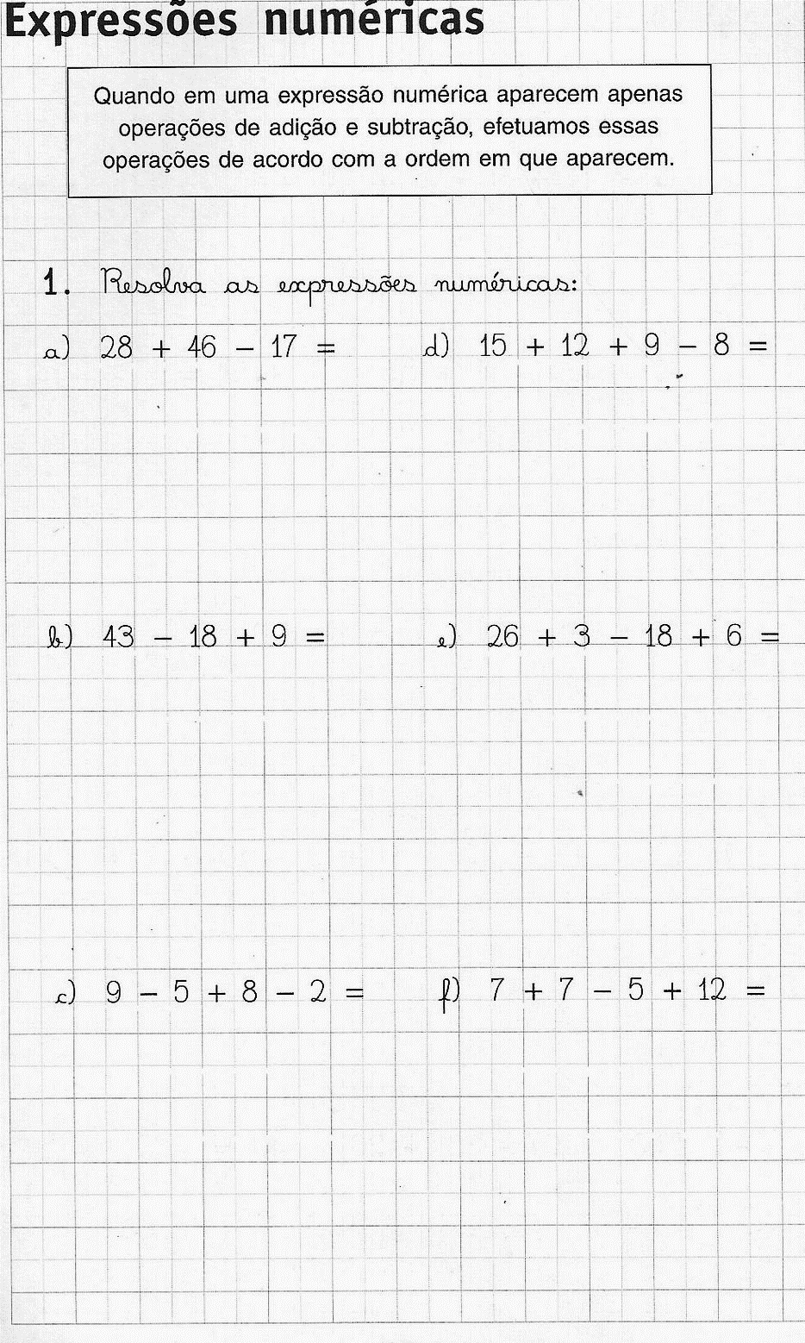

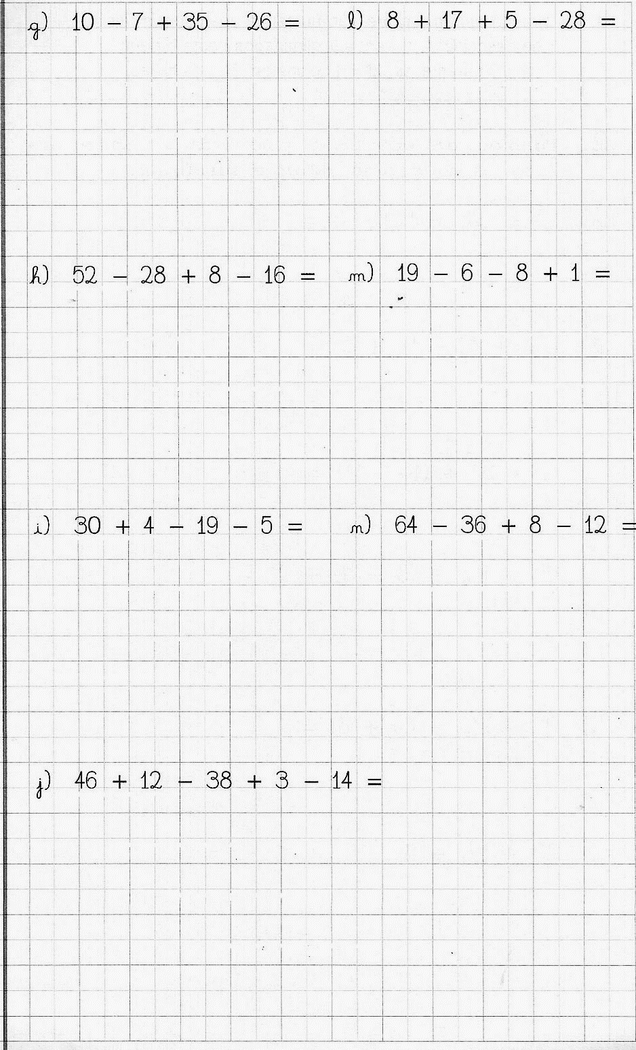

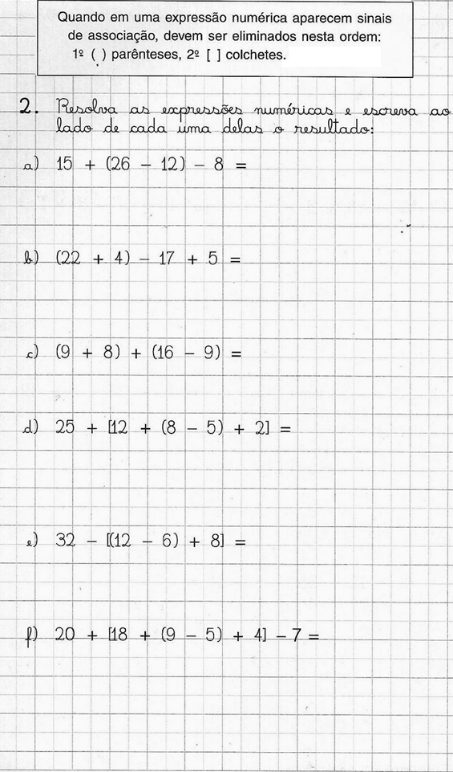

Muito bem!

Você é nota 10!

Estou com saudades!

Beijos!



Professora Eva 

Professora Eva

Agora que você já terminou, treine um pouco a tabuada, leia um livro, curta sua família, logo estaremos juntos novamente.

PpppP